În conformitate cu dispoziția Viceprimarului municipiului Chișinău nr. 193-d din 28.03.2018 ”Cu privire la organizarea consultațiilor publice asupra proiectului Plan Urbanistic Zonal privind valorificarea terenurilor cuprinse între străzile Paris – Alba-Iulia – I. L. Caragiale – Vasile Pogor”, în incinta Preturii sectorului Buiucani, str. M. Viteazul, 2, (sala de festivități) în data de 25.04.2018, ora 10:00, vor avea loc dezbateri publice asupra proiectului sus menționat.
data publicării: 04.04.2018

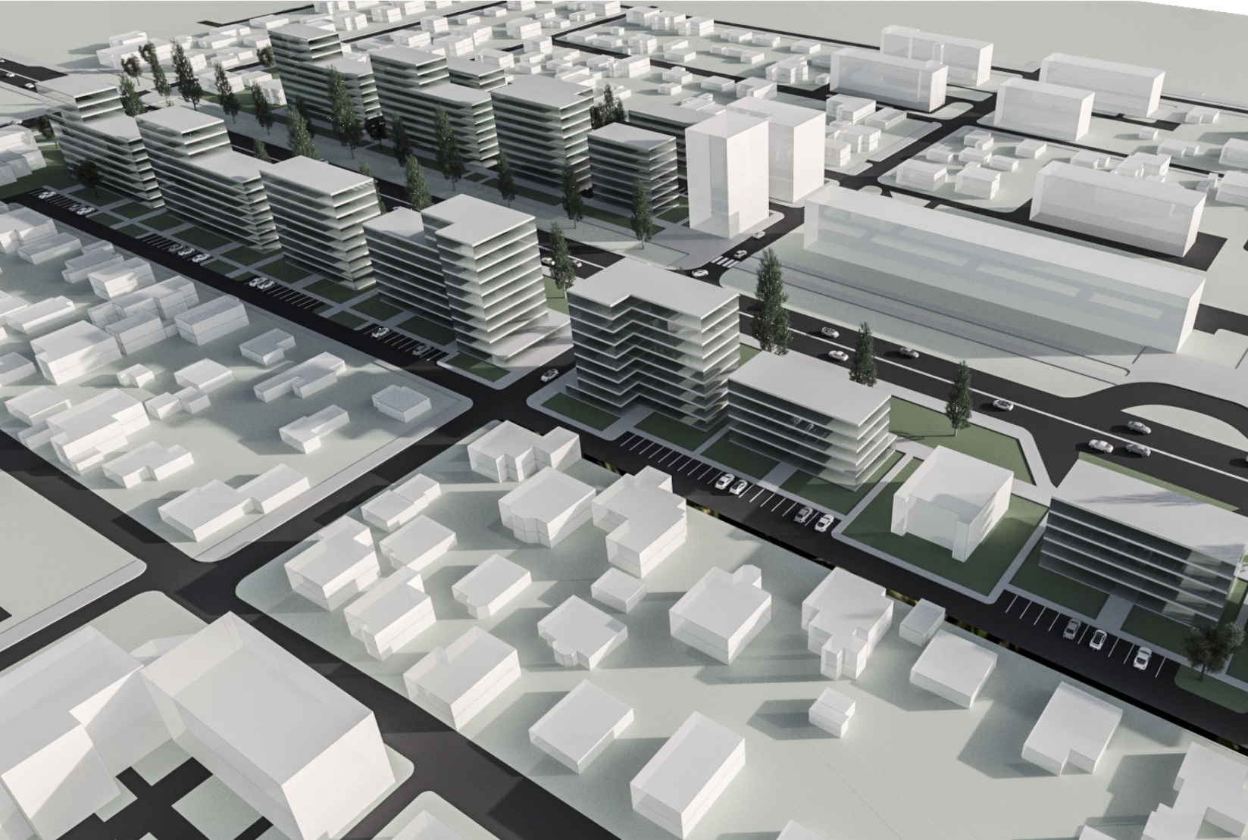

Necesitatea organizării consultărilor publice respective: valorificarea cuprinse între străzile Paris – Alba-Iulia – I. L. Caragiale – Vasile Pogor mun. Chișinău
Beneficiarul: Moșanu Marin; Proiectantul: SRL ”AGH Premium Grup”.
Propunerile asupra proiectului le puteți adresa pe emailul Preturii buiucani@pmc.md sau persoanei responsabilă de organizarea și desfășurarea consultărilor publice din domeniul urbanismului și construcțiilor în cadrul Preturii sectorului Buiucani dl. Ion Popa, la numărul de tel. (022) 295036.
